Activité complémentaire au dossier agrafé
Durée : 30 minutes
Consignes : Analysez chaque image en utilisant le vocabulaire que nous avons étudié au cours des séances précédentes.
Image 1 : « Policiers municipaux »
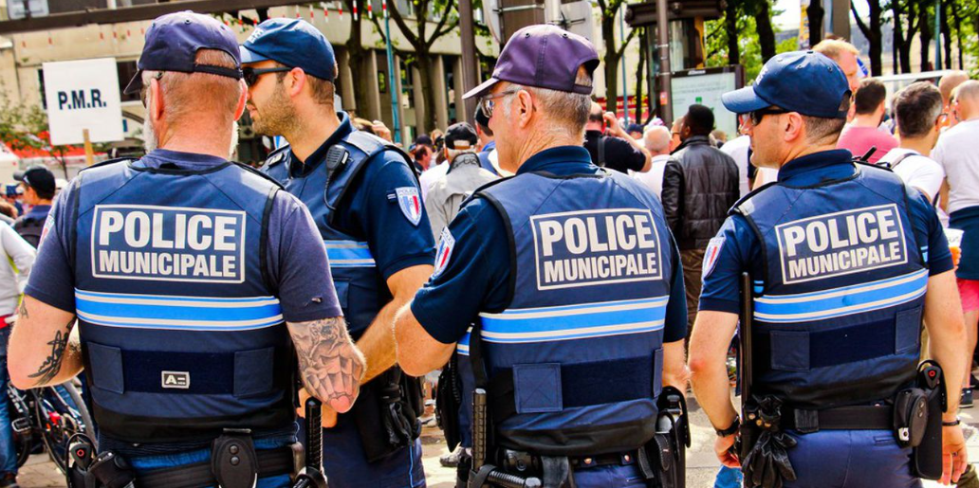

Image 2 : « Application mobile conçue par une mairie avec l’entreprise « AppliM »

